PLANIFICACIÓN SEMANAL DE ACTIVIDADES:

Guía n°7
Martes, 12/05/2020 Objetivo: Analizar aspectos relevantes de diversos poemas
¿Qué es un poema?
Los poemas son textos que sirven para expresar emociones, ideas o pensamientos sobre el mundo que nos rodea. Lo que se busca es expresar la belleza de las cosas a través de la escritura.
Utiliza un lenguaje metafórico, es decir, habla de la realidad con otras palabras.

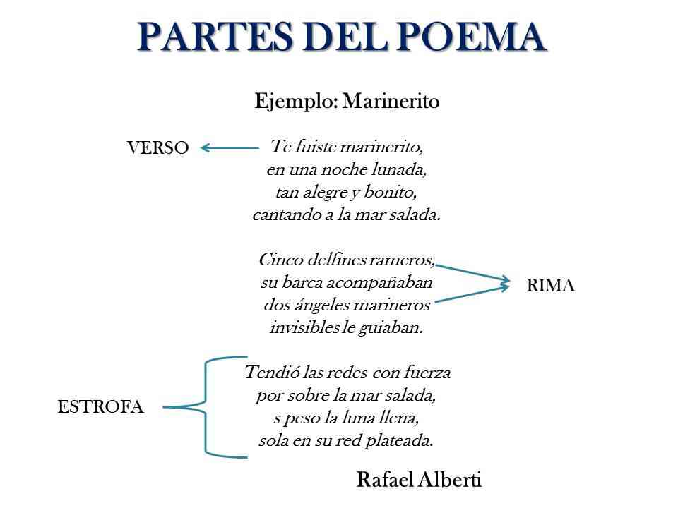

¿Qué es un verso?
Es el conjunto de palabras que forman una línea en el poema
¿Qué es una estrofa?
Es el conjunto de versos. Van separadas por un espacio en blanco, entre cada una. (como sale en el ejemplo)
¿Qué es una rima? Es la igualdad o semejanza de sonidos al final de dos o más versos (repetición de sonidos)
Puedes ver el siguiente enlace en youtube para comprender mejor.
https://www.youtube.com/watch?v=SMDuyGg7ies

Actividad N°1: -Copia en tu cuaderno las definiciones y el ejemplo, utiliza colores para que tu esquema quede más lindo.
N°2-Lee el texto de la página 90 de tu libro de lenguaje y comunicación, responde las preguntas 6 y 7.

Guía n°8
Miércoles,13 /05/2020 Objetivo: analizar aspectos relevantes de diversos poemas

Actividad N°1: Lee y desarrolla la guía “sinónimos” de la página 93 de tu texto de estudio.
Actividad N°2: Lee el texto “La hormiguita” de la página 94.
Desarrolla la guía de la misma página, respondiendo preguntas y vocabulario. Copia el poema en tu cuaderno.

-----------------------------------------------------------------------------------------------------------------------

Guía n°9

Viernes 15 /05/2020 Objetivo: analizar aspectos relevantes de diversos poemas

Actividad N°1: Relee el texto “La hormiguita” de la página 94.
Responde las siguientes preguntas:
1. ¿Qué tipo de texto es?
2. ¿Cuántos versos tiene?
3. ¿Cuántas estrofas tiene?
4. ¿De qué trata el texto?
5. Realiza un dibujo sobre el texto leído.

